ΥΔΑΤΟΣΦΑΙΡΙΣΗ Έρευνα για την Εθνική Ομάδα Ανδρών της Σερβίας 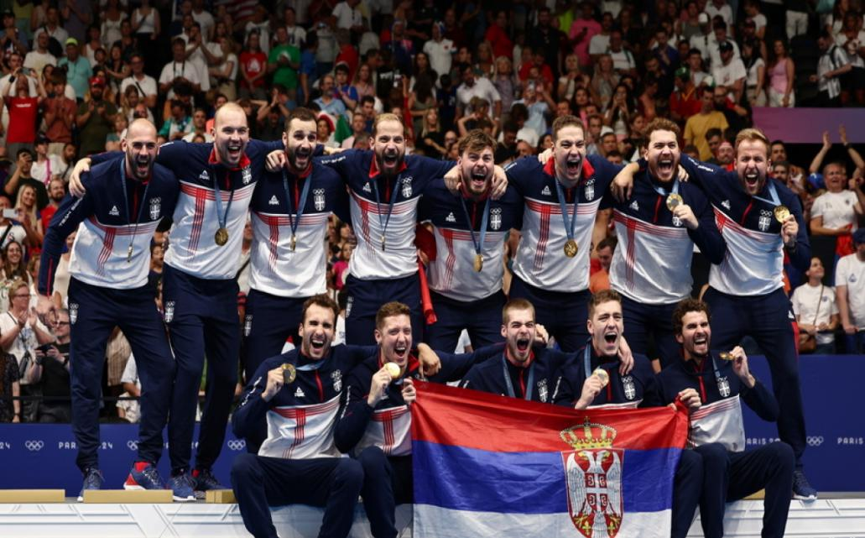 * * * Η Σερβία από το 1992 και τη διάλυση της Γιουγκοσλαβίας συμμετέχει σε διεθνείς διοργανώσεις ως αυτόνομο Έθνος και έχει τους εξής 13 τίτλους (χρυσά μετάλλια): ΟΛΥΜΠΙΑΚΟΙ ΑΓΩΝΕΣ: 3 τρόπαια (2016, 2021, 2024). ΠΑΓΚΟΣΜΙΑ ΠΡΩΤΑΘΛΗΜΑΤΑ: 3 τρόπαια (2005, 2009, 2015). ΕΥΡΩΠΑΪΚΑ ΠΡΩΤΑΘΛΗΜΑΤΑ: 7 τρόπαια (2001, 2003, 2006, 2012, 2014, 2016, 2018). * * * Ας δούμε αναλυτικά τους κερδισμένους τελικούς αυτών των διοργανώσεων: ΟΛΥΜΠΙΑΚΟΙ ΑΓΩΝΕΣ: 2016 Ρίο: ΣΕΡΒΙΑ-ΚΡΟΑΤΙΑ 11-7, 2021 Τόκιο: ΣΕΡΒΙΑ-ΕΛΛΑΔΑ 13-10, 2024 Παρίσι: ΣΕΡΒΙΑ-ΚΡΟΑΤΙΑ 13-11. ΠΑΓΚΟΣΜΙΑ ΠΡΩΤΑΘΛΗΜΑΤΑ: 2005 Μόντρεαλ: ΣΕΡΒΙΑ-ΟΥΓΓΑΡΙΑ 8-7, 2009 Ρώμη: ΣΕΡΒΙΑ-ΙΣΠΑΝΙΑ 14-13 πέναλτι (κανονικός αγώνας 6-6, παράταση 7-7), 2015 Καζάν: ΣΕΡΒΙΑ-ΚΡΟΑΤΙΑ 11-4. ΕΥΡΩΠΑΪΚΑ ΠΡΩΤΑΘΛΗΜΑΤΑ: 2001 Βουδαπέστη: ΣΕΡΒΙΑ-ΙΤΑΛΙΑ 8-5, 2003 Κραν: ΣΕΡΒΙΑ-ΚΡΟΑΤΙΑ 9-8 πέναλτι (κανονικός αγώνας 8-8), 2006 Βελιγράδι: ΣΕΡΒΙΑ-ΟΥΓΓΑΡΙΑ 9-8, 2012 Αϊντχόφεν: ΣΕΡΒΙΑ-ΜΑΥΡΟΒΟΥΝΙΟ 9-8, 2014 Βουδαπέστη: ΣΕΡΒΙΑ-ΟΥΓΓΑΡΙΑ 12-7, 2016 Βελιγράδι: ΣΕΡΒΙΑ-ΜΑΥΡΟΒΟΥΝΙΟ 10-8, 2018 Βαρκελώνη: ΣΕΡΒΙΑ-ΙΣΠΑΝΙΑ 12-10 πέναλτι (κανονικός αγώνας 7-7). * * * Έχει επίσης κατακτήσει 5 αργυρά μετάλλια, δηλαδή στους 18 τελικούς που συμμετείχε κατάφερε να νικήσει στους 13 με ποσοστό επιτυχίας 72,22%. ΟΛΥΜΠΙΑΚΟΙ ΑΓΩΝΕΣ: 1 αργυρό μετάλλιο (2004). ΠΑΓΚΟΣΜΙΑ ΠΡΩΤΑΘΛΗΜΑΤΑ: 2 αργυρά μετάλλια (2001, 2011). ΕΥΡΩΠΑΪΚΑ ΠΡΩΤΑΘΛΗΜΑΤΑ: 2 αργυρά μετάλλια (1997, 2008). * * * Ας δούμε αναλυτικά τους χαμένους τελικούς αυτών των διοργανώσεων: ΟΛΥΜΠΙΑΚΟΙ ΑΓΩΝΕΣ: 2004 Αθήνα: ΟΥΓΓΑΡΙΑ-ΣΕΡΒΙΑ 8-7. ΠΑΓΚΟΣΜΙΑ ΠΡΩΤΑΘΛΗΜΑΤΑ: 2001 Φουκουόκα: ΙΣΠΑΝΙΑ-ΣΕΡΒΙΑ 4-2, 2011 Σαγκάη: ΙΤΑΛΙΑ-ΣΕΡΒΙΑ 8-7 παράταση (κανονικός αγώνας 6-6). ΕΥΡΩΠΑΪΚΑ ΠΡΩΤΑΘΛΗΜΑΤΑ: 1997 Σεβίλλη: ΟΥΓΓΑΡΙΑ-ΣΕΡΒΙΑ 3-2, 2008 Μάλαγα: ΜΑΥΡΟΒΟΥΝΙΟ-ΣΕΡΒΙΑ 6-5 παράταση (κανονικός αγώνας 5-5). * * * Ας δούμε αναλυτικά σε αυτές τις διοργανώσεις τους αγώνες Knockout και κατάταξης που η ΣΕΡΒΙΑ αντιμετώπισε την Εθνική Ομάδα της ΕΛΛΑΔΑΣ, όπου στις 13 αναμετρήσεις η Σερβία έχει 9 νίκες, δηλαδή ποσοστό 69,2%. ΟΛΥΜΠΙΑΚΟΙ ΑΓΩΝΕΣ: 2004 Αθήνα Ημιτελικός: ΕΛΛΑΔΑ-ΣΕΡΒΙΑ 3-7, 2021 Τόκιο Τελικός: ΕΛΛΑΔΑ-ΣΕΡΒΙΑ 10-13, 2024 Παρίσι Προημιτελικός: ΕΛΛΑΔΑ-ΣΕΡΒΙΑ 11-12. ΠΑΓΚΟΣΜΙΑ ΠΡΩΤΑΘΛΗΜΑΤΑ: 2003 Βαρκελώνη Μικρός Τελικός: ΕΛΛΑΔΑ-ΣΕΡΒΙΑ 3-5, 2007 Μελβούρνη Προημιτελικός: ΕΛΛΑΔΑ-ΣΕΡΒΙΑ 3-8, 2017 Βουδαπέστη Μικρός Τελικός: ΕΛΛΑΔΑ-ΣΕΡΒΙΑ 8-11, 2023 Φουκουόκα Ημιτελικός: ΕΛΛΑΔΑ-ΣΕΡΒΙΑ 13-7, 2024 Ντόχα Αγώνας Κατάταξης 5η-6η θέση: ΕΛΛΑΔΑ-ΣΕΡΒΙΑ 15-11, 2025 Σιγκαπούρη Μικρός Τελικός: ΕΛΛΑΔΑ-ΣΕΡΒΙΑ 16-7. ΕΥΡΩΠΑΪΚΑ ΠΡΩΤΑΘΛΗΜΑΤΑ: 2014 Βουδαπέστη Προημιτελικός: ΕΛΛΑΔΑ-ΣΕΡΒΙΑ 9-13, 2016 Βελιγράδι Ημιτελικός: ΕΛΛΑΔΑ-ΣΕΡΒΙΑ 7-13, 2020 Βουδαπέστη Αγώνας Κατάταξης 5η-8η θέση: ΕΛΛΑΔΑ-ΣΕΡΒΙΑ 9-12, 2024 Ζάγκρεμπ Αγώνας Κατάταξης 5η-8η θέση: ΕΛΛΑΔΑ-ΣΕΡΒΙΑ 12-10.

